МИНИСТЕРСТВО НАУКИ И ВЫСШЕГО ОБРАЗОВАНИЯ РОССИЙСКОЙ ФЕДЕРАЦИИ

Федеральное государственное автономное образовательное учреждение высшего образования

«Севастопольский государственный университет»

Кафедра «Информационные системы»

ОТЧЕТ ПО ЛАБОРАТОРНОЙ РАБОТЕ №2

«Исследование возможностей программирования на стороне

клиента. Основы языка JavaScript»

по дисциплине

«Веб-технологии»

Вариант 9

Выполнил:

Донец Н.О.

Проверил:

Дрозин А.Ю.

Севастополь

2024 г.

**Цель работы:**

Исследовать особенности написания программ для приложений на стороне клиента. Изучить основы языка JavaScript и объектной модели браузера. Приобрести практические навыки проверки HTML-форм с использованием JavaScript.

**Задание:**

1. Модифицировать страницу «Фотоальбом» (использовать HTMLстраницы, разработанные при выполнении предыдущей лабораторной работы), реализовав вывод таблицы, содержащей фото, с использованием операторов циклов. Значения имен файлов фото и подписей к фото предварительно разместить в массивах fotos и titles.
2. Модифицировать страницу «Мои интересы», реализовав вывод списков с использованием JavaScript-функции с переменным числом аргументов.
3. Добавить на страницах «Контакт» и «Тест по дисциплине «…»» функции проверки заполненности форм. В случае если какое-либо из полей формы осталось незаполненным при нажатии на кнопку отправить, вывести сообщение об ошибке и установить фокус на незаполненный элемент.
4. Добавить на странице «Контакт» текстовое поле «Телефон». Для полей «Фамилия Имя Отчество» и «Телефон» добавить функции специфической проверки значений. В случае если какое-либо из полей формы заполнено не верно, при нажатии на кнопку отправить, вывести сообщение об ошибке и установить фокус на неверно заполненный элемент. Формат правильных значений полей:
   1. – Фамилия Имя Отчество – введено три слова, разделенные одним пробелом.
   2. – Телефон – строка может состоять только из цифр; начинаться только с последовательности «+7» или «+3»; не содержит пробелов; количество цифр в строке от 9 до 11. 5.
5. Добавить на странице «Тест по дисциплине «…»» функции специфической проверки значения поля 3, которая проверит наличие в ответе как минимум двадцати слов. В случае невыполнения условия сформировать сообщение об ошибке и установить фокус на неверно заполненный элемент ввода.
6. Необходимо выполнить проверку разработанных JavaScript файлов с использованием сервиса jshint.

**Ход работы:**

В ходе лабораторной работы были разработаны JavaScript файлы, выполняющие заданные в задании функции. Содержимое этих файлов представлено на листингах 1-4.

Листинг 1 – album.js:

function showImages() {

var images = [];

var titles = [];

for (var i = 1; i < 16; i++) {

images[i] = `images/album/a (${i}).JPEG`;

titles[i] = `Фото ${i}`;

}

for (var i = 0; i < 3; i++) {

document.write(

"<div class=\"container\">"

);

for (var j = 1; j <= 5; j++) {

document.write(

"<div class=\"card\">\n" +

` <img class=\"album-image\" src=\"${images[i*5+j]}\" alt=\"\" title=\"${titles[i*5+j]} \">\n` +

" <div>\n" +

` <h1 class=\"album-image-text\">${titles[i*5+j]}</h1>\n` +

" </div>\n" +

"</div>"

);

}

document.write("</div>");

}

}

Листинг 2 – interests.js:

function showNav(listType) {

document.write(`<${listType}>`);

for (var i = 1; i < arguments.length; i+=2) {

document.write(`<li>

<a href="#${arguments[i]}">${arguments[i+1]}</a>

</li>`);

}

document.write(`\<${listType}>`);

}

Листинг 3 – validateForm.js:

function validateFio() {

var fioInput = document.querySelector("input[name='fio']");

var fioRegex = new RegExp("[A-Za-zА-Яа-я]{2,} [A-Za-zА-Яа-я]{2,} [A-Za-zА-Яа-я]{2,}");

if (!fioRegex.test(fioInput.value)) {

alert("Не так тебя зовут");

fioInput.focus();

return false;

}

return true;

}

function validateNumber() {

var phoneInput = document.querySelector("input[name='phone']");

var phoneRegex = new RegExp("[\+][37][0-9]{8,10}");

if (!phoneRegex.test(phoneInput.value)) {

alert("Неправильно набран номер");

phoneInput.focus();

return false;

}

return true;

}

function validateForm() {

if (!validateFio()) return false;

return validateNumber();

}

Листинг 4 – validateQuestion.js:

function validateQuestion() {  
 var question = *document*.querySelector("textarea[name='q3']");  
 var words = question.value.split(" ");  
 if (words.length < 20) {  
 question.focus();  
 alert("Ну введи 20 слов, не западло же.");  
 return false;  
 }  
 return true;  
}

Результаты выполнения разработанных скриптов представлены на рисунках 1-5.

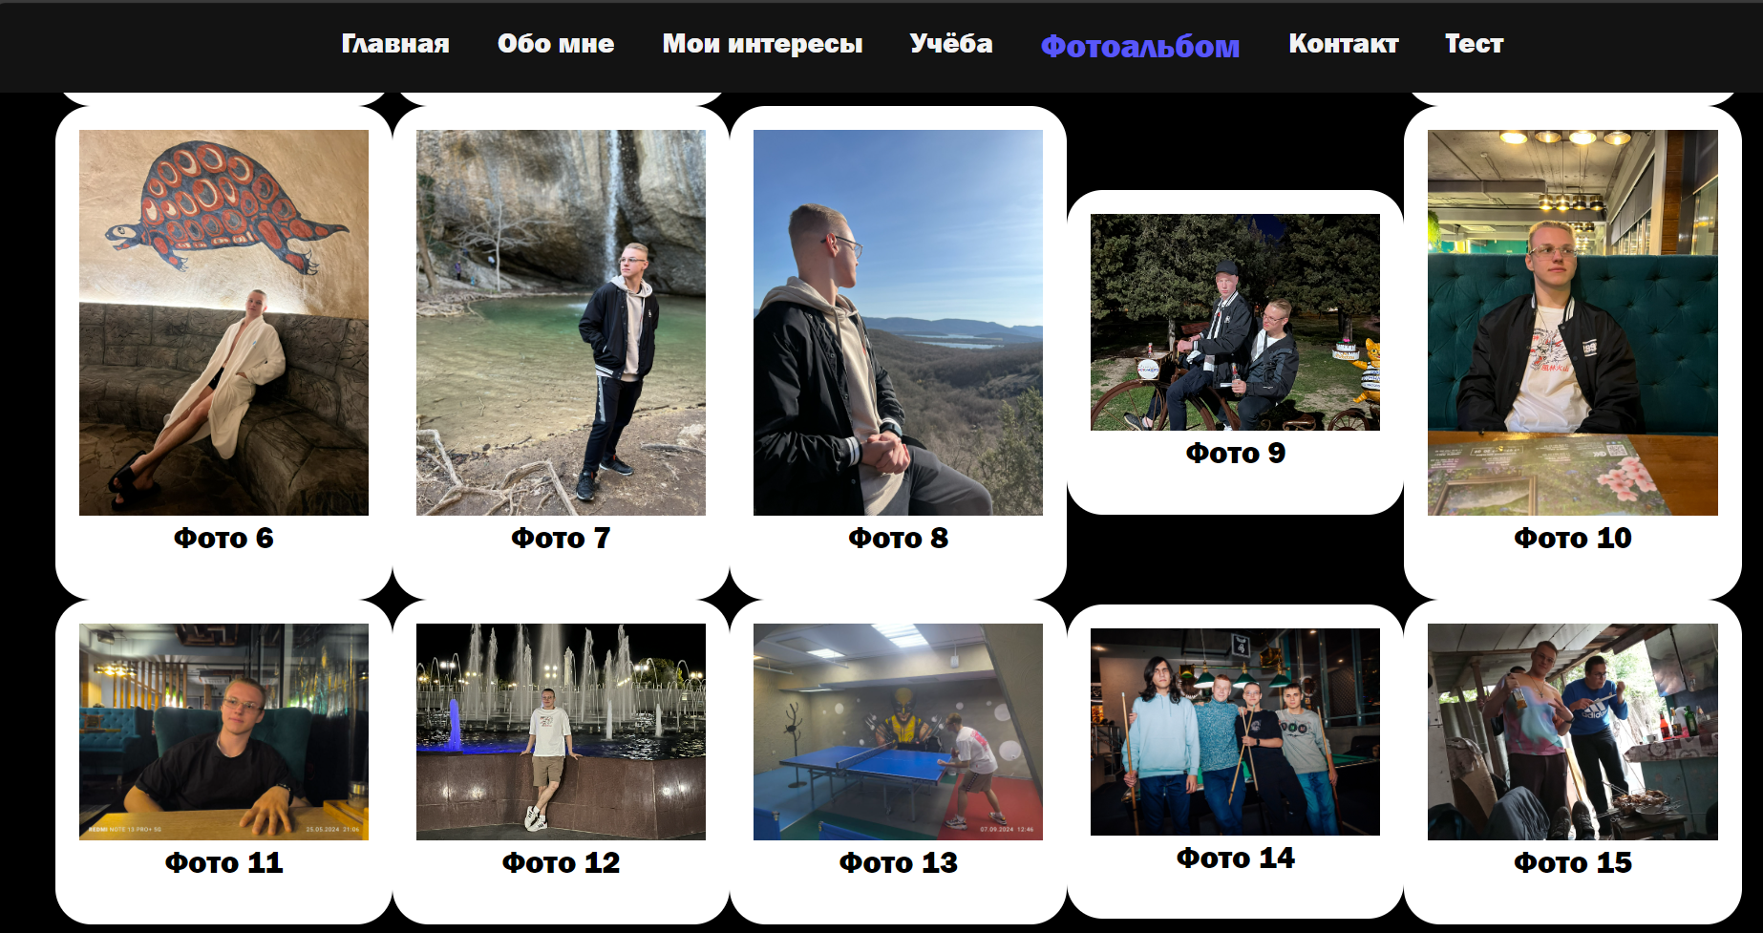

Рисунок 1 – Фотоальбом с использованием скрипта

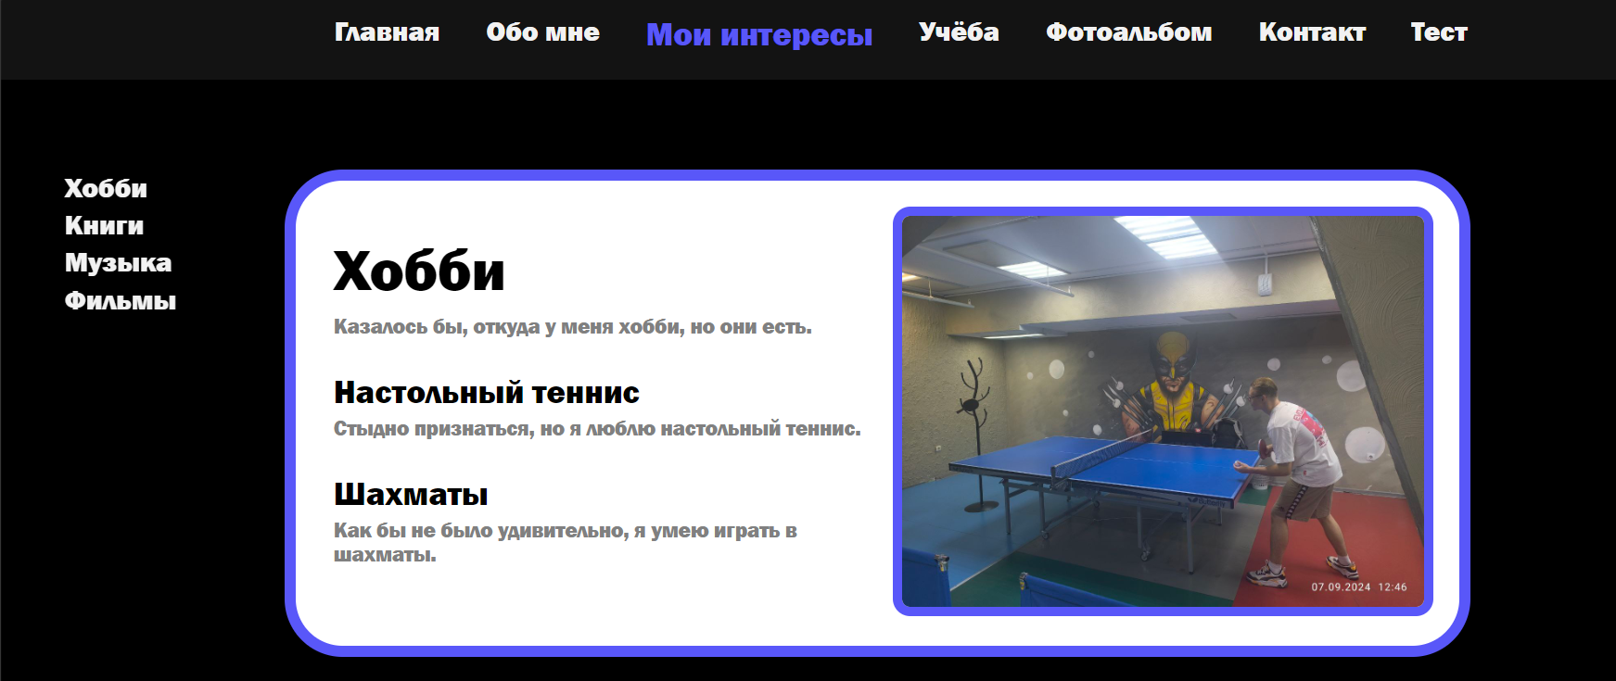

Рисунок 2 – Вывод листов с помощью скрипта на странице интересов

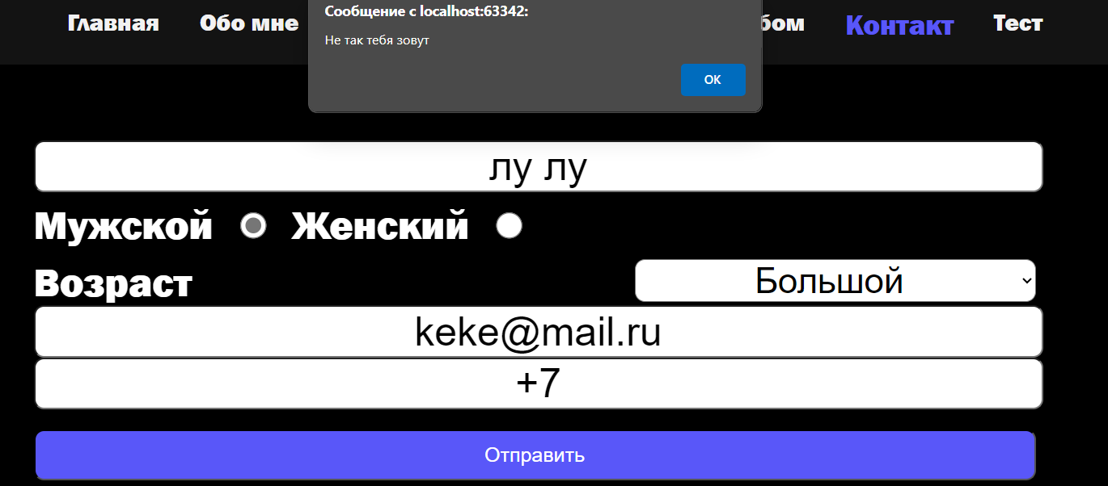

Рисунок 3 – Сообщение об ошибке при неправильном заполнении имени

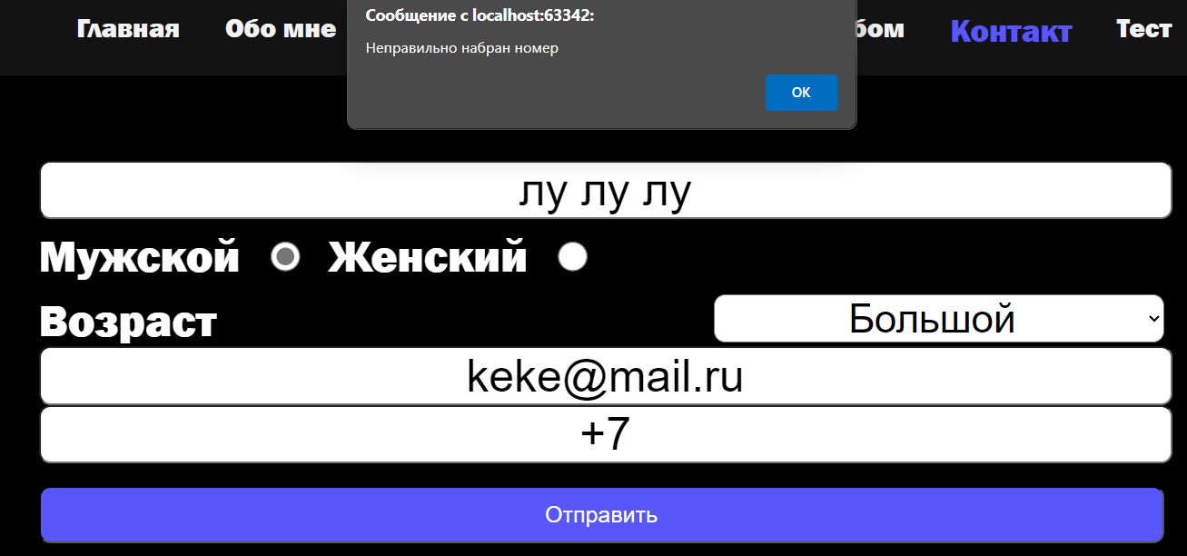

Рисунок 4 – Сообщение об ошибке при неправильном заполнении фтелефона

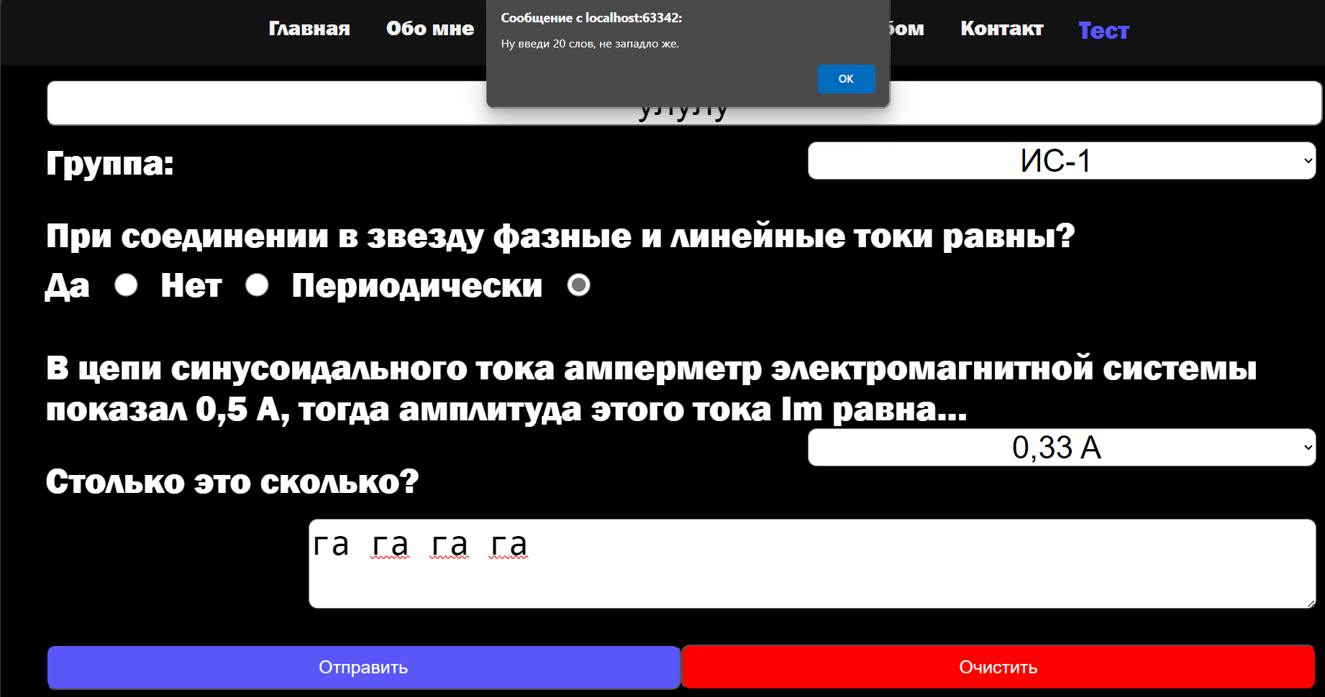

Рисунок 5 – Сообщение об ошибке при неправильном заполнении вопроса по варианту

Также все написанные файлы были проверены на jshint. Результаты проверки представлены на рисунках 6-9.

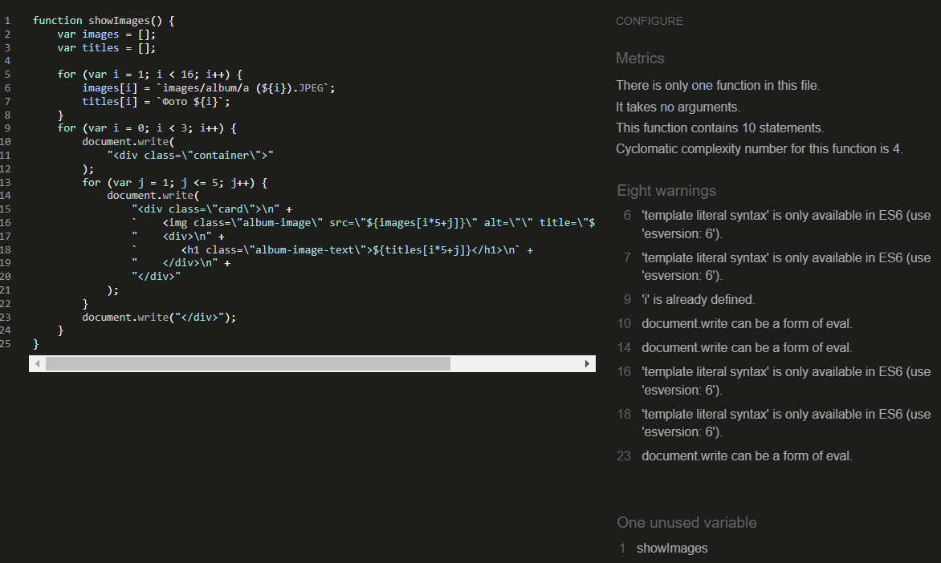

Рисунок 6 – Проверка album.js

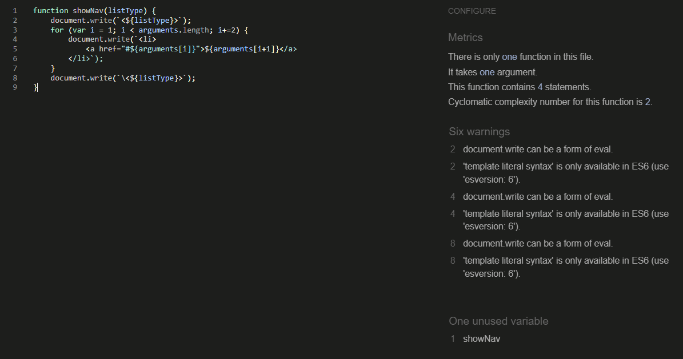

Рисунок 7 – Проверка interests.js

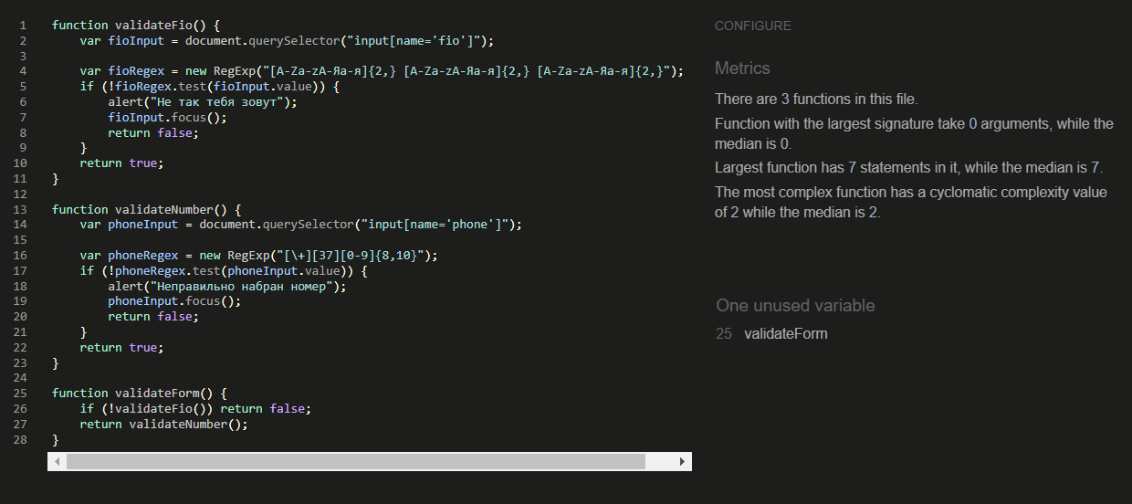

Рисунок 8 – Проверка validateForm.js

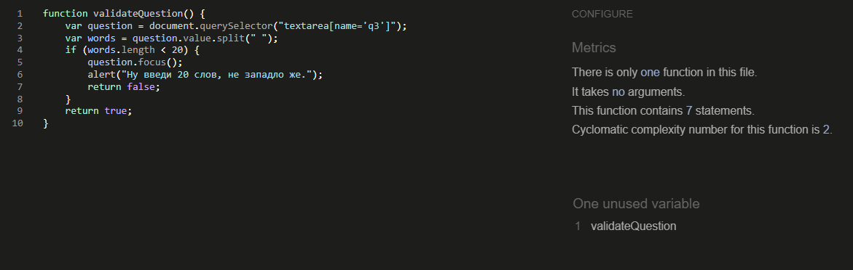

Рисунок 9 – Проверка validateQuestion.js

**Вывод:**

В ходе лабораторной работы были исследованы особенности написания программ для приложений на стороне клиента. Также были изучены основы языка JavaScript и объектной модели браузера. Были приобретены практические навыки проверки HTML-форм с использованием JavaScript.